Babysitterausbildung für HLUW-Schüler
13 Schülerinnen und Schüler der HLUW Yspertal haben in den letzten Wochen den „Babyfit“-Kurs des Österreichischen Jugendrotkreuzes besucht und erfolgreich abgeschlossen. Die HLUW Schüler zeigen soziales Engagement.

Yspertal, Stift Zwettl - Schülerinnen und Schüler quer durch alle Jahrgänge haben sich bereit erklärt, in ihrer Freizeit und zum Teil auch am Wochenende diese 32-stündige Ausbildung zu absolvieren. Sie umfasst sowohl Informationen über die kindliche Entwicklung, Spiele und Erziehungsratschläge als auch Kenntnisse über Erste Hilfe speziell für Babys und Kleinkinder.

„Babyfit“ bringt Mehrfachnutzen

Neben dem persönlichen Lerngewinn und dem gemeinsamen Erleben haben die Kursteilnehmer damit die offizielle Befähigung erworben, Babysitterdienste anzubieten und auch größere Kinder zu betreuen. Die Eltern der zu betreuenden Kinder haben damit die Gewissheit, dass die Betreuungsperson entsprechend ausgebildet ist und können die Kosten dafür in der Folge steuerlich geltend machen.

Schule der Nachhaltigkeit

Das Engagement der Schülerinnen und Schüler passt auch perfekt zur Ausrichtung dieser Schule. Aus gutem Grund beruht echte Nachhaltigkeit nämlich auf den 3 Säulen der ökologischen, der wirtschaftlichen und der sozialen Nachhaltigkeit. Dieses Engagement veranlasste Kursleiterin Doris Wenninger auch zu einem ausdrücklichen Lob: „Was mir besonders positiv aufgefallen ist, war die Motivation am Tun. Selbst nach einem langen Schultag waren alle immer bereit mitzuarbeiten und interessiert.“
Herzlichen Dank an die Rotkreuz-Bezirksstelle Pöggstall für die Organisation und die gute Zusammenarbeit mit der Schule, allen voran an die Jugendrotkreuz-Referentin Anna Neuninger und an Benedikt Juster, der den Erste-Hilfe-Teil übernommen hat! Wenn Sie oder Ihre Kinder (ab 14) ebenfalls Interesse an der „Babyfit“-Ausbildung haben, bekommen Sie bei Ihrer zuständigen Rotkreuz-Bezirksstelle nähere Informationen dazu. In ähnlicher Weise gibt es auch „Pflegefit“-Kurse für die Betreuung älterer oder kranker Personen.

Samstag, 17. Jänner 2015 - Tag der offenen Tür
Am Samstag, 17. Jänner 2015 von 9.00 bis 16.00 Uhr findet der zweite „Tag der offenen Tür“ statt. Was vor 25 Jahren klein begonnen hat, hat sich zu einer führenden Ausbildungsinstitution in Europa entwickelt. Über 1200 Absolventinnen und Absolventen haben die Schule aus dem Waldviertel bereits erfolgreich verlassen und stellen ihre Frau bzw. ihren Mann in der Wirtschaft. Informationen über die Ausbildungsmöglichkeiten an der HLUW Yspertal erhalten Sie auch unter http://www.hluwyspertal.ac.at oder per Telefon unter 07415/7249.
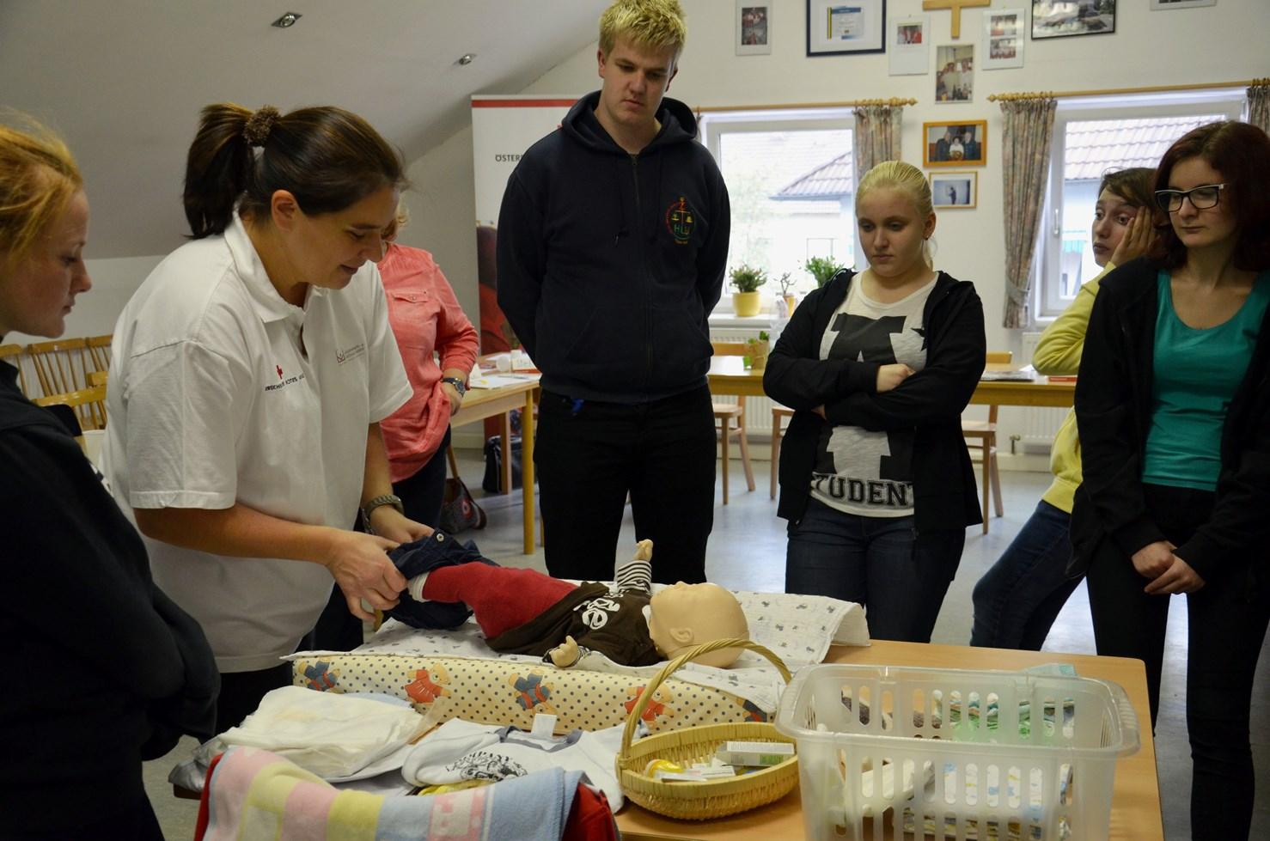
„Babyfit“-Kurs des Österreichischen Jugendrotkreuzes im Yspertal. Kursleiterin Doris Wenninger war von der Motivation der Schülerinnen und Schüler (HLUW Yspertal) begeistert.
Foto: HLUW Yspertal

